【石油观察家】中国陆上深层油气资源勘探开发现状及展望

**文|徐春春1，邹伟宏2，杨跃明1，段勇1，沈扬2，罗冰1，倪超1，付小东2，张建勇2，3**

**1、中国石油西南油气田分公司；2、中国石油杭州地质研究院；3、中国石油天然气集团公司碳酸盐岩储层重点实验室**

摘要：深层油气勘探开发近年来获得了一系列重大突破，但中国陆上深层油气资源勘探开发取得的进展、面临的挑战以及发展趋势尚无系统的分析。通过深入分析，概括了深层油气资源5点基本特征：①气多油少，相态类型复杂；②高温高压普遍，不同盆地或层系差异大；③多元供烃，多源复合；④储层相对致密，但发育规模中高效储层；⑤成藏过程复杂，多期成藏改造.梳理了深层油气勘探开发的过程，认为中国深层油气勘探开发目前处于“规模发现阶段”，在深层碳酸盐岩、碎屑岩、火山岩三大领域都取得了重大进展，但仍面临4方面挑战，主要表现为：①生烃、成储、成藏过程复杂，制约了勘探方向与目标选择；②钻完井周期长成本高，制约油气发现进程与效益开发；③高温压小井眼测井技术不成熟，制约了油气层识别精度；④开发方式及采油采气技术装备不适应，制约了有效开发和规模动用。在综合分析的基础上，指出中国陆上深层油气资源集中于三大领域六大盆地，勘探潜力巨大，是重要的油气资源战略接替领域，建议集中相关油气公司、石油院校及科研单位研究力量，攻克制约深层发展的重大基础理论和共性技术难题，集成涉及深层领域相关成果，构建深层油气勘探开发理论、技术体系，支撑深层领域快速发展。

**0 引言**

深层油气资源，顾名思义，指的是在深埋沉积层生成并储集的油气资源，最初一般指在沉积层“生油窗”以下层位形成或富集的油气资源。但是，不同盆地生油窗深度差别较大，即便同一盆地的不同地区生油窗差别也较大，因此对于深层的定义国际上没有统一严格的标准，不同国家、不同行业、乃至同一行业的不同机构对深层也有不同的定义。目前国际上通常将埋深≥4500m 定为深层，我国2005年全国矿产储量委员会颁发《石油天然气储量计算规范》，将储层埋深3500~4500m 作为为深层，储层埋深大于4500m 作为超深层；中国钻井工程则将目的层4500~6000m 确定深层，而目的层大于6000m则为超深层。目前在油气勘探实践中，难以严格将“深层”与“超深层”区分，因此以下将“深层”和“超深层”统称为深层，东部盆地深层油气资源指储层埋深大于3500m 的油气资源，西部盆地指储层埋深大于4500m 的油气资源。

近年来，我国先后在塔里木盆地库车克深—大北、塔北隆起哈拉哈塘，四川盆地川东北地区二叠系—三叠系台缘礁滩、川中古隆起震旦系—寒武系、川西中二叠统栖霞组—茅口组，渤海湾盆地深层碎屑岩和深潜山，松辽盆地和准噶尔盆地深层火山岩获得了一系列的重大发现，形成了一批规模储量区，深层已经成为中国陆上油气勘探突破发现与规模增储的重要领域。

本文意在分析我国深层油气勘探开发现状、厘清面临的挑战、展望勘探前景，为深层油气勘探开发理论认识及配套工程技术研究提供动力，为深层油气勘探开发决策提供参考。

**1 深层油气资源基本特征**

**1.1 气多油少，相态类型复杂**

庞雄奇等]通过对全球1477个深层油气藏相态统计发现，42%为气，7%为油，51%为油气并存，与中浅层相比深层天然气远多于石油。根据传统的干酪根生烃理论，深层油气资源天然气比例增加有2方面原因：①随着埋深增加，地温升高，干酪根达到高—过成熟阶段，以干酪根降解生气为主；②中浅层生成的液态烃在深埋高温条件下裂解为天然气。新的研究表明很多因素可以影响深层烃类相态，除了已经获得公认的烃源岩类型、地温梯度、埋深等，压力（如，高的压力可以抑制液态石油向天然气转化）以及埋藏演化史类型（持续递进埋藏、早期深埋—晚期抬升、早期持续浅埋—晚期快速埋深）等也影响烃类相态。勘探实践也证实深层可以形成大油田，如RocketMountain盆地、NorthCaspian盆地在深度超过6000m 地层中仍以液态烃为主；我国的塔里木盆地塔北隆起地区在埋深超过7000m的储层仍有黑色原油产出；特别是渤海湾盆地冀中坳陷牛东1井于5639m 深度钻达蓟县系雾迷山组潜山，测试获产天然气为56.3×104m3/d、石油为642.9m3/d，该井底（6027m）温度达200℃以上，发现了中国东部深层高温古潜山油气藏。世界上深层油气勘探发现已经突破了早期干酪根生油—成气理论所认为的生油窗及生气窗范围（60℃<温度<120℃，0.6%<RO<1.35%），因此深层油气相态类型也比较复杂，包括有液态烃、凝析油、凝析气、气态烃及油气共存等。

**1.2 高温高压普遍，不同盆地或层系差异大**

不同盆地不同地区地温梯度不同，油气藏温度不同，但均具有深度越大温度越高的趋势，因此总体上深层油气藏的温度更高，温度分布范围也更广，温度最高可达370℃以上。

深层埋深较大，除少量油气藏压力较低之外，大多数压力普遍较高。存在2种压力系统：①正常压力系统，但埋深大，静水压力大，导致油气藏高压；②异常压力系统，油气藏压力明显高于静水压力，压力系数较高，导致异常高压.异常高压的形成与储层类型、油气藏类型以及演化过程等因素相关。深层油气藏在总体高温高压的背景下，由于盆地类型的差异，存在不同的温压场系统，又由于深层高温高压油气藏成因复杂，分布规律也复杂，纵向上常常几套不同类型压力系统叠置，如四川盆地安岳大气田，寒武系龙王庙组气藏为异常高压气藏（压力系数为1.5~2.2），而位于其下的震旦系灯影组气藏则为压力系数正常（压力系数为1.0~1.02）的高压气藏.高温高压环境将会对油气生成、烃类相态转化，储层成岩、孔隙形成与演化，油气运移、聚集、保存等各方面都产生明显影响（图1）。

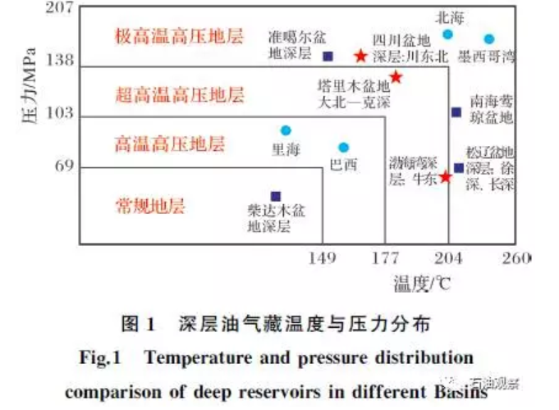

**1.3 多元供烃，多源复合**

多元供烃，指的是深层烃源（岩）类型多：①烃源岩发育层系多，无论是以元古界—古生界为主的克拉通盆地，还是以中生界—新生界为主的前陆盆地或裂谷盆地，均发育多套烃源岩，保障了深层油气资源的烃源（岩）基础；如四川盆地，元古界发育震旦系陡山陀组、南沱组以及灯影组灯三段3套烃源岩，古生界发育了寒武系筇竹寺组（牛蹄塘组）、志留系龙马溪组、下二叠统茅口组、上二叠统龙潭组（吴家坪组）4套优质烃源岩，多套优质烃源岩使得四川盆地深层震旦系灯影组、寒武系龙王庙组、二叠系栖霞组、茅口组、长兴组以及三叠系飞仙关组形成了多套含油气系统并获得勘探发现；②烃源岩岩性多样，除了泥页岩、硅质岩、煤系泥页岩，近年来研究表明在蒸发环境下膏盐岩发育的地区膏盐岩之间的泥质碳酸盐岩也具有生烃能力，多种类型烃源岩发育，致使深层可以形成油藏也可以形成气藏，可以形成煤型气藏也可以形成油型气（或原油裂解气）藏；③烃源岩有机质类型多样，既有细菌、真菌等低等生物及水生的藻类，还有高等植物。

气源形式多样，由于我国深层烃源岩现今多处于高过成熟阶段，地质历史上经历了较完整的生烃过程，因此深层天然气的来源既包括了干酪根直接裂解生气，也包括了早期形成的聚集型古油藏、源内滞留液态烃和源外分散液态烃在高温演化阶段裂解生气，同时可能还存在无机成因气的加入。

**1.4 储层相对致密，但发育规模中高效储层**

深层发育碳酸盐岩、碎屑岩、火山岩三大类储层，其中以碳酸盐岩和碎屑岩储层为主。由于深层储层埋深大且多数时代较老，经历了复杂的成岩作用，储层趋向于致密化.但在总体致密的背景下，深层仍然有规模优质储层发育。

勘探实践证实，碳酸盐岩储层物性条件受埋深影响小，深层仍然发育规模优质储层.如塔深1井埋深6000~7000m 处大型溶洞仍完好保存，8000m井深白云岩溶蚀孔洞发育；四川盆地安岳气田寒武系龙王庙组白云岩储层埋深普遍在4500m以上，孔隙度为2%~16%，平均可达6%；四川盆地元坝气田二叠系长兴组—三叠系飞仙关组白云岩储层埋深大于7000m，孔隙仍可达15%以上，储层厚度最大可达200m 左右。但深层碳酸盐岩规模储层发育和保存的机理复杂，不同类型和成因的碳酸盐岩储层垂向上相互叠置，侧向上相互交替。

深层碎屑岩储层分布广，沉积相类型多样，与碳酸盐岩不同，碎屑岩储层物性条件受埋深控制明显，储层总体呈现低孔低渗特征，孔隙度多在15%以下，渗透率多小于10×10-3μm2。在总体低孔渗的背景下，深层碎屑岩仍存在异常高孔带，可以找到规模优质储层，如渤海湾盆地歧口凹陷在埋深超过3500m后仍有孔隙度高达25%的储层发育；塔里木盆地哈德逊油田海相砂岩储层孔隙度在12.5%~20.4%之间，渗透率在（25.1~22.2）×10-3μm2 之间。深层碎屑岩储层异常高孔带普遍存在，具有地层深度范围大（4500~6000m），时代跨越尺度大（古生代—新生代），盆地类型多样（叠合盆地、坳陷盆地和断陷盆地）和沉积相类型丰富等特点。

**1.5 成藏过程复杂，多期成藏改造**

我国深层多处于叠合盆地下构造层，通常存在多套、多种赋存形式的烃源（岩）。由于构造演化历史和生烃演化历史的差异性，不论同一凹陷不同时代的烃源岩还是不同凹陷的同一套烃源岩，在复杂的油气演化过程中，烃类的生成、油气的运移及聚集通常表现出复杂性和多变性.叠合盆地深层地质历史上经历多期构造运动，油气可跨成藏重大构造期，早期形成的油气藏因后期构造运动的影响发生调整改造，不同类型、不同时代的原型盆地的油气富集分布规律各不同，多期构造运动及多类型盆地的叠加使油气分布既有复合型又有特殊性。这些因素导致我国深层油气成藏过程及分布规律复杂，成藏过程上总体上具有多元生烃、多期成藏、复合叠加、调整改造的成藏特点。

**2 中国陆上深层油气勘探开发现状**

中国近代石油工业萌芽于19世纪中叶，对深层油气的勘探，则是在新中国成立后才开始探索性工作。回顾梳理我国深层油气勘探历程，大致经历了以下3个阶段：早期探索阶段（20世纪50—70年代）、突破阶段（20世纪80、90年代）、规模发现阶段（21世纪以来）。

**2.1 早期探索阶段（20世纪50—70年代）**

新中国成立后，我国石油工业取得了快速发展，在陆相生油理论的指导下，20世纪50—70年代间，中浅层油气勘探获得重大突破，相继在东部渤海湾、松辽盆地碎屑岩地层中发现大庆、胜利、辽河、大港等油田；同时在潜山碳酸盐岩地层中发现了任丘油田。中浅层油气勘探取得辉煌成果的同时，石油地质家们没有忘记深层的广阔天地，在四川盆地川中古隆起、开江古隆起、松辽盆地等针对深层相继开展了一些探索性的勘探工作。

1966年，松辽盆地松基6 井完钻（井深为4770m），但未发现油气显示.此后10年间我国又陆续在大港油田、胜利油田和江汉油田钻探了4口超过5000m的深井，积累了深井钻探的经验。1976年，我国第一口超深井女基井在四川盆地钻探成功（井深6011m），获得低产气流，证实深层海相地层可以发育有效储层；1977年，关基井在7175m 深部地层获得了蕴藏油气的重要信息，并为超深井钻井工艺技术、钻井工具改进，固井及钻井液的运用等，取得了重要的理论与实践依据。

在该阶段，由于深层油气地质理论认识的不足和工程技术水平的限制，该阶段深层探井多以失利告终，没有获得规模储量发现。但这些探索性工作的开展，获得了一系列关于深层油气地质条件的宝贵资料和工程技术实践数据，为我国深层油气地质学的萌芽打下了基础。

**2.2 突破阶段（20世纪80、90年代）**

经过近30年的艰难探索，20世纪80、90年代，我国深层油气勘探进入了突破阶段.在塔里木、四川、松辽等盆地深层相继发现了工业性油气藏。

中西部叠合盆地深层碳酸盐岩油气勘探取得重要突破。1984年，塔里木盆地沙雅隆起沙参2井在奥陶系获得工业油气流（日产原油1000m3/d、天然气200×104m3/d），证明古生界具有广泛的找油前景。1988年，轮南2井获高产工业油气流，发现了轮南油田，揭开了大规模开展塔里木盆地深层油气勘探的序幕，轮南2井因此被称为塔里木石油勘探史上里程碑式的发现井。继沙参2井实现塔里木盆地古生界海相油气田重大突破后，在沙雅隆起上相继钻探了S9、S14、S23、S29、S46等探井，均在古生界奥陶系或石炭系岩溶储层中获得高产工业油气流，至1997年，最终确定发现我国古生界最大的油田——塔河油田。在四川盆地，1989年钻探的天东1井在石炭系测试获高产工业气流，发现了五百梯深层气田。

1990年，西部叠合盆地深层海相碎屑岩勘探也取得突破，在塔北隆起发现了我国第一个高产高丰度海相砂岩油田——东河塘油田，1998年又在满加尔凹陷发现东河砂岩优质油藏群——哈德逊油田。

1985年，东部裂谷型盆地深层油气勘探取得发现，大庆油田在松辽盆地钻探了朝深2井，但没有获得油气发现，1988年，终于在登娄库组获得工业气流，但产能较低，仅个别井达到10×104m3。进入20世纪90年代，在松辽盆地深层碎屑岩储层中相继发现了昌德、汪家屯、升平共3个小型气藏。在渤海湾盆地，发现了千米桥、曙光等深层低潜山油气田，以及信安镇潜山内幕油气田。1995年，胜利油田为了查明济阳坳陷之东营凹陷的盐下深层成藏条件，寻找大气田，钻探了1口重点科探井——郝科1井，完钻井深5807.81m。

在该阶段，我国在西部叠合盆地和东部裂谷型盆地深层油气勘探都取得突破发现，发现了一系列的深层油气田；但从油气田探明储量和可采储量规模来看，除了塔河油田、东河塘油田可采储量较大以外，多为中小型油气田。

**2.3 规模发现阶段（21世纪以来）**

进入21世纪以后，随着勘探理论认识的提升和工程技术的进步，我国在深层碳酸盐岩、碎屑岩、火山岩三大领域都取得了一系列重大突破，深层油气勘探进入规模发现阶段。相继形成了四川盆地川中、川东北，塔里木盆地库车坳陷大北—克深地区等数个万亿立方米的深层大气区，以及塔北隆起超过10×108t的深层大油区。

**2.3.1深层碳酸盐岩领域油气勘探**

近10年来，四川盆地在元古界—古生界—中生界碳酸盐岩领域，深层天然气勘探获得多个重大突破，相继发现了一系列的大中型气田。在川东北地区相继发现了罗家寨、普光、龙岗、元坝等一系列深层高含硫大中型气田。川中乐山龙女寺古隆起高石梯—磨溪地区震旦系灯影组、寒武系龙王庙组天然气勘探取得历史性突破，发现了安岳气田，目前已提交探明储量8100×108m3，初步形成储量规模超过万亿立方米的大气区。目前川西地区下二叠统在栖霞组—茅口组发现了以颗粒白云岩为储层的双鱼石气藏，其中双探1井及双探3井在埋深大于7000m的栖霞组—茅口组测试产量大于100×104m3/d，打开了川西深层碳酸盐岩油气勘探的新局面。

塔里木盆地塔北隆起奥陶系勘探取得新突破，缝洞型油藏出油深度不断加大。由轮古的5000m到哈拉哈塘出油深度突破了7000m，塔北地区深层已形成探明储量超10×108t的大油区。塔中深层勘探取得重要发现，古城6井在埋深超过6000m的鹰山组储层获得日产气26.4×104m3；中深1井在中、下寒武统盐下白云岩储层试油皆获得油气产出，显示出盆地内寒武系盐下深层油气勘探具备良好前景。盆地西南部麦盖提斜坡玉北1井在奥陶系鹰山组获得工业油流，发现了玉北油田。

东部裂谷型盆地深潜山碳酸盐岩油气勘探取得新发现，渤海湾盆地牛东1井在埋深6027m，地温超过200℃的潜山内幕雾迷山组碳酸盐岩储层获高产油气流（油642.9m3/d、气56.3×104m3/d）；岐口凹陷海古1井在埋深超过4500m 的奥陶系碳酸盐岩储层中获日产气19.8×104m3。

**2.3.2深层碎屑岩油气勘探成果**

塔里木盆地深层海相碎屑岩油气勘探取得新进展.顺托果勒地区柯坪塔格组下段砂岩钻遇良好油气显示，SH9井柯下段砂岩获低产油流（日产油气5.5t），SH9 井区预测石油地质储量1×108t以上；塔河南部柯坪塔格组砂岩在中S112G2井和S112G5井获得工业油气流，预测油气储量约为1.6×108t。

库车前陆盆地深层碎屑岩油气勘探取得整体突破，盐下碎屑岩勘探领域潜力巨大.克深2井（46×104m3/d）、克深5井（14.6×104m3/d）、大北302井（79×104m3/d）等获得高产工业气流，带动了克拉苏构造带深层白垩系整体突破，气藏深度由克拉2井的4000m 到迪那的5000m，再到克深地区超过8000m获得高产油气流，基本落实了克深—大北万亿立方米储量区。

富油气凹陷深层勘探取得重要进展，准噶尔盆地玛湖凹陷西北缘三叠系百口泉组大面积叠置连片成藏，已控制亿吨级储量。渤海湾盆地歧口凹陷岐深1井在沙河街组发现厚层油、气层，深层原油探明储量已超过6×108t，展示了东部老油区深层碎屑岩层系良好勘探前景。

**2.3.3深层火山岩油气勘探**

东部断陷盆地和西部叠合盆地深层火山岩储层中发现千亿立方米级大气田。2002年，松辽盆地徐家围子断陷徐深1井在营城组深层火山岩储层中获得工业气流（21×104m3/d），发现徐深气田，目前已探明储量2457.8×108m3。2005年，长岭断陷长深1 井在深层火山岩储层中获得日产气46×104m3，实现了深层火山岩天然气勘探历史性突破，在松辽盆地南部发现了第一个深层火山岩大型整装气藏——长岭1 号气藏，探明天然气储量640×108m3，开拓了松辽南部深层天然气勘探新领域。2006年，准噶尔盆地陆东—五彩湾地区石炭系火山岩风化壳储层中发现克拉美丽气田，成为了该盆地第一个天然气探明储量超过1000×108m3气田。

**3 深层油气勘探开发面临的挑战**

虽然近年来我国深层油气勘探取得了一些重要成果，但深层处于叠合盆地下构造层，地层古老、成岩历史长、多期成岩叠加，成藏历史复杂、储层非均质性强，多高温高压级盐下封闭体系，地层环境复杂，这些特点给深层油气规模勘探带来巨大挑战，一些基本科学问题长期没有得到彻底解决，随着勘探开发实践的深入，油气地质理论与勘探技术在盆地深层的不适应性日益凸显，主要包括4个方面。

**3.1 生烃、成储、成藏过程复杂，制约了勘探方向与目标选择**

目前的勘探实践揭示，叠合盆地深层发现的天然气往往是不同成因类型天然气在同一盆地并存，油气来源非常复杂。广大专家学者，开展了大量探索性研究，在深层油气来源与成因方面取得了重要的成果认识，认为大型叠合盆地深层发现的大量液态石油与高温裂解气主要来源于盆地深层，提出了多种成因机制或多种成因机制并存，包括：烃源岩干酪根的热裂解、沥青热裂解成因、原油裂解成因、分散液态烃裂解、烃源岩内滞留液态烃“接力生气”等。目前叠合盆地深层古油藏原油裂解成气的观点获得比较多的认可，四川盆地发现的天然气主体来源于古油藏原油裂解气，而塔里木盆地塔中地区也以原油裂解气为主（占总天然气储量的87%），而干酪根热裂解成因气仅为13%。但是，古老高过成熟烃源岩在高温、高压环境下生烃机理尚不明确，对分散液态烃成气潜力评价还未形成有效手段，发生过原油裂解的古油藏的分布难以确定，致使深层油气来源和相对贡献确定难度更大，进一步制约了深层资源潜力与勘探领域评价。

近期的勘探实践表明，我国含油气盆地深层发育优质储层，但深层储层成岩作用强烈，多已进入成岩晚期，储层物性的好坏受控于原始沉积相带和后期埋藏过程中的成岩演化、构造叠加和深部热流体综合作用，随着成岩作用将强和叠加，孔隙由组构选择性逐渐向非组构选择性转变，优质储层形成和分布虽然仍明显受控于原始的沉积相带，但明显受后期构造变动（包括期次、强弱、形式）的影响，还与更为复杂的流体类型（热液、有机酸、TSR、地层热卤水等）有关，中浅层发育的孔隙类型在深层可能会消失并且可能形成新的孔隙类型，导致深层储层特征和孔隙发育的主控因素复杂多样，对储层规模发育的主控因素和分布规律研究和预测带来挑战。

深层油气藏既有多源的复合与叠加，也有多期成藏过程的复合与叠加，除了受常规烃源岩、构造背景、规模储集体、区域盖层四大地质要素的匹配关系控制之外，还受深部古油藏聚集带、继承性古构造、深部次生孔隙发育带、源—储匹配关系以及有利构造区带等多种地质要素控制。厘清深层油气复合成藏机理、机制及富集规律面临3方面问题：①深层大油气田成藏条件与成藏背景面临的基础地质问题，包括烃源的规模性、有效性与成藏贡献，优质储层的形成、演化与成藏期成藏演化过程的关系，高温压条件下油气聚集运聚机制等；②深层油气成藏与分布问题，包括深部与中浅层油气成藏的动力学边界条件判识、深部和中浅层油气成藏过程的叠加与复合、深部油气富集主控因素与分布模式等；③深部油气分布预测评价技术，包括深部成藏动力学机制与成藏过程模拟技术、油气成藏与分布建模技术、油气层识别与描述技术、油气检测技术以及地质—测井—地球物理一体化预测评价技术等.这些问题造成深层勘探突破领域选择难度大，规模勘探面临重大接替领域难度大等难题。

**3.2 钻完井周期长成本高，制约油气发现进程与效益开发**

深层地质环境复杂，难钻地层多，岩体力学行为的不确定性和难预知性，加上工具材料适应能力有限，致使深层钻井复杂事故多，钻完井周期长，是深层油气钻井共同面临的生产难题，主要包括4个方面：①高温问题对钻井液、固井水泥浆、钻杆与套管、钻头、井下测量仪器等均造成巨大挑战；②高压导致必须使用高密度钻井液及超高密度水泥浆，影响破岩效率，增加固井难度；③深层难钻地层增多，可钻性更差，破岩效率更低，井筒不稳定；④深度增加，井身结构层次增多（如，塔里木盆地和四川盆地深层最多达6层），配套工具缺乏，施工效率下降；⑤深层大量采用特殊工艺井（如，水平井、大位移井），对仪器工具的性能提出了更高的要求，井壁稳定性问题更加突出。

**3.3 高温压小井眼测井技术不成熟，制约了油气层识别精度**

深层油气最重要的特点就是埋深大、高温、高压，深度最深可达8000m 以上，温度最高达到200℃以上，井底压力最大达到180MPa以上，深层油藏信息的采集给成像测井装备提出了严峻挑战.由于深层储层具有强非均值性、储集空间多元组合化、油气水分布复杂等特点，对基于测井资料评价储层带来挑战。但随着技术进步，小井眼电成像、偶极声波和核磁共振等新型测井逐渐完善，对储层的直观描述越来越清晰，储层评价资料和参数越来越丰富可靠，逐渐解决了深层储集体的缝洞识别和评价相关测井技术问题，但裂缝的延展性评价、储层参数的精确计算、储层有效性评价、开发期流体性质识别等关键技术问题上仍存在很多难点，急需创新深层洞型储层超高温高压测井采集和体成像综合评价技术体系，为深层油气层识别、储层改造提供测井技术保障。

**3.4 开发方式及采油采气技术装备不适应，制约了有效开发和规模动用**

截至2016年底，累积探明深层石油地质储量为14.5×108t，动用地质储量为7.16×108t，动用率为49.3%。深层碎屑岩原油储量以渤海湾盆地及塔里木盆地为主，渤海湾盆地6×108t探明储量中，动用地质储量为1.7×108t，动用率仅有27.8%；塔里木盆地探明储量为1.5×108t，虽然动用率达到100%，但是标定采收率仅为33.19%，因此，对于碎屑岩油藏，东部地区的关键问题是提高储量动用率，西部地区的关键问题是提高原油采收率。

而深层碳酸盐岩原油储量主要集中在塔里木盆地，探明地质储量为3.27×108t，动用地质储量为0.58×108t，动用率仅有17.7%[图2（a）]。国内深层天然气探明地质储量达1.8×1012m3，动用地质储量为6464×108m3。深层碎屑岩气藏主要分布于塔里木盆地，探明地质储量为5858×108m3，动用储量为2267×108m3，除迪那2气田已经正式投入生产外，大北气田、克深气田的建产难度也比较大[图2（b）]。深层碳酸盐岩气藏主要包括四川盆地的寒武系龙王庙组气藏、寒武系灯影组气藏以及塔里木盆地的塔中1号气藏，虽然这些气藏部分完成开发方案或正在开发，但是气水条件复杂或单井产量变化大，开发的难度比较大。

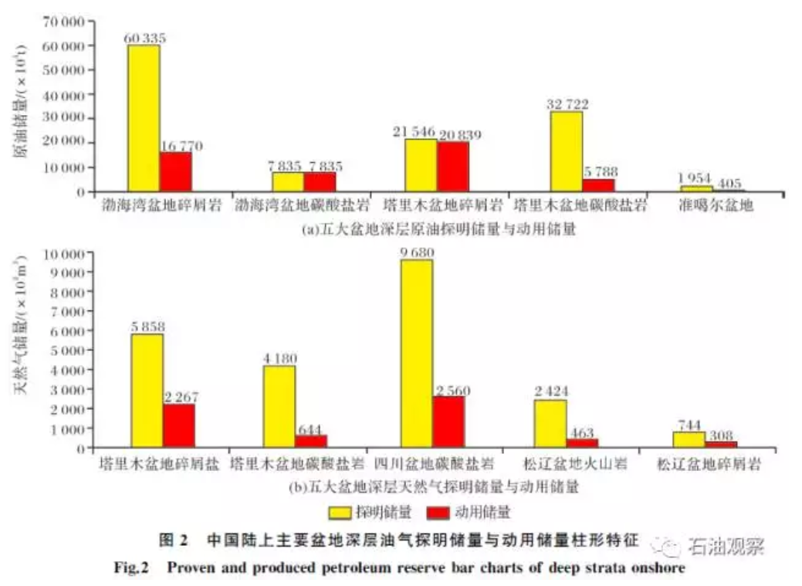

深层油气动用率低主要是面临以下问题：深层储层强非均质性导致有效储层分布及其连通性识别困难，敏感性强（酸敏、碱敏、盐敏、速敏、水敏与压力敏感性并存）导致深层油藏提高采收率技术手段不成熟，深层油藏特有的高温、高压、高盐特征导致油藏在进入中高含水期以后含水上升快、控制难度很大；深层碳酸盐岩储层总体非均质性强，储层孔、洞、缝的储集能力决定了气井的稳产能力，但异常高压条件孔洞缝不同配置模式与气井渗流能力及高产稳产的关系不明确。

除了开发方式的不适应，深层开发工程技术也面临挑战，主要表现在：深层碳酸盐岩储层温度高，酸蚀有效缝长难以覆盖动态缝长；深层碳酸盐岩储层具有埋藏深、低孔渗、跨度大、非均质性强、破裂压力高等特点，需研发耐高温低摩阻工作液体系，结合机械分层分段、暂堵分层分段、缝内转向、全裂缝有效酸蚀和复合酸压等工艺技术，形成深层Ⅱ类、Ⅲ类碳酸盐岩储层提高改造体积技术；超深长井段储层工具分层分段改造风险大与改造后井筒完整性难以保证，需开展清洁高效暂堵材料和改造工作液体系研究，形成适应超深长井段储层的暂堵分层分段改造工艺；深层裂缝型储层高温高盐、各种尺度储集空间共存且离散分布、非均质性强、出水部位不易判断，要实现“水堵得住，油流得出”，需要针对高含水大尺度通道，研发低风险耐高温高盐化学封堵体系，针对未发挥作用的高含油小尺度流动通道，研发低伤害高温暂堵保护技术，探索裂缝储层耐高温高盐的选择性封堵技术，基于不同的见水方式及储集体类型，形成不同的封堵模式，提高堵水措施针对性，建立配套封堵等工艺；深层天然气通常具有高温、高盐以及高含硫的三高特点，需研发抗高温、高盐、耐酸性气体与凝析油的泡排剂，建立深层气井积液诊断评价方法，形成深层气井排水采气工艺，解决“三高”气井的排水采气问题。

**4 我国陆上深层油气勘探开发前景**

**4.1 我国陆上深层油气资源勘探潜力巨大，具有重要的能源安全战略地位**

随着我国经济的快速增长，对油气的需求日益加大，油气短缺趋势逐年加大。2011—2016年原油对外依存度分别为55.11%、56.42%、57.39%、59.56%、60.6%、65.5%，天然气对外依存度分别为24.3%、28.9%、31.6%、32.2%、32.7%、34.3%。油气对外依存度逐年增高，给国家能源安全带来的风险逐年增加，因此，我国亟需加大石油及天然气的勘探开发力度，进而提高油气能源的自给率。虽然到2016年，新增石油探明储量连续8 年超过10×108t，新增天然气探明储量6000×108m3，但是我国大部分浅层油气藏已逐步进入难动用阶段，技术要逐渐增高，成本也逐渐增高；非常规油气增储上产难度大；页岩气虽有良好前景，但产量与预期存在较大差距；煤层气仍未走出困局，产量也低于预期。我国油气勘探开发对象复杂化、勘探开发目标多元化以及油气资源劣质化已成为新常态.目前我国石油公司又处于全面深化改革的攻坚期，从注重规模发展向更加注重质量效益发展的转型期，特别是2014年下半年以来国际油价一路下跌，降幅超过50%，质量效益发展面临巨大冲击，资源劣质化与低油价双重压力袭来，倒逼我国油气勘探强化创新驱动，依靠科技进步实现资源发现的转型发展，陆上深层油气勘探正是资源发现转型发展的一个重要领域。例如，2013年全国天然气新增探明地质储量为6164.33×108m3，仅四川安岳一个高质量高效益的大型深层气田的储量即达到4403×108m3，陆上深层大油气田的发现对我国能源安全具有重大意义。

根据全国第三次资源评价成果统计，深层油气资源丰富，石油资源量为304×108t，占石油总资源量的40%，其中深层探明储量为17.93×108t，探明率为5.9%；天然气资源量为29.12×1012m3，占天然气总资源量的60%，其中深层探明储量为1.64×1012m3，探明率为5.6%。深层资源探明率较低，发现新储量潜力大，随着地质理论认识的创新与技术进步，预计到2020年深层天然气储量比例将由目前的25%增加到60%、产量比例由目前的20%增加到53%，石油将会持续保持稳定增长，深层将会在我国油气资源可持续发展中占到举足轻重的地位，深层油气资源将成为能源安全的重要战略领域。

**4.2 陆上深层油气资源集中于三大领域六大盆地**

陆上深层油气资源集中于“深层碳酸盐岩”、“深层碎屑岩”以及“深层火山岩”三大领域，主要分布在“塔里木盆地”、“四川盆地”、“鄂尔多斯盆地”、“渤海湾盆地”、“松辽盆地”以及“准噶尔盆地”（图3），六大盆地深层油气资源为220×108t油当量，约占陆上深层油气资源总量的40%。

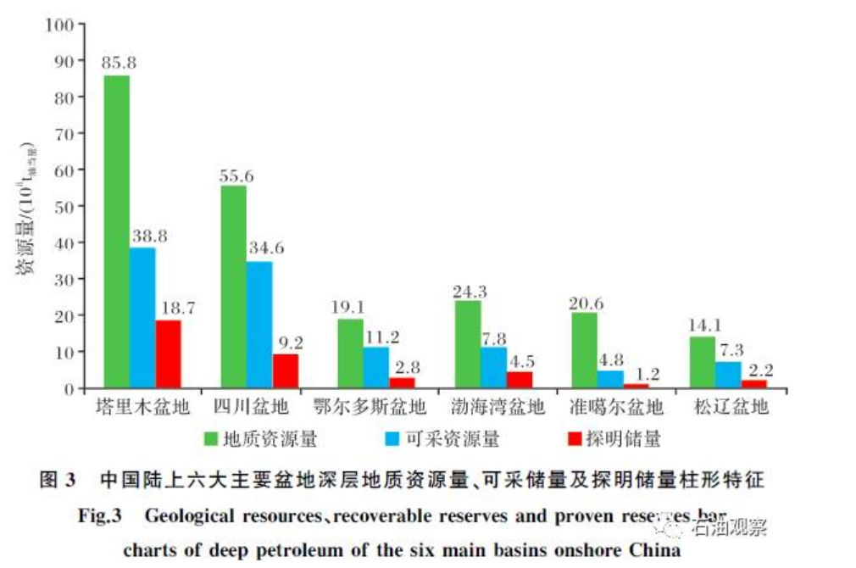

深层碳酸盐岩领域，已经成为“十三五”油气勘探的重点，主要分布在塔里木盆地、鄂尔多斯盆地以及四川盆地，包括6个现实勘探领域“哈拉哈塘碳酸盐岩缝洞体系”“塔中奥陶系丘滩相白云岩”“鄂尔多斯奥陶系盐上白云岩”“川中古隆起震旦系—寒武系丘滩白云岩”“川北—川西北长兴组—飞仙关组礁滩”“川西泥盆系—下二叠统白云岩”；5个接替领域“塔中寒武系盐下白云岩”“古城南北垒带下古生界白云岩”“鄂尔多斯奥陶系盐下白云岩”“川中古隆起外围震旦系—寒武系—下二叠统丘滩白云岩”“蜀南—川东震旦系—寒武系丘滩白云岩”；5个准备领域“满西低隆寒武系盐下”“巴楚寒武系盐下”“鄂尔多斯东部奥陶系”“鄂尔多斯中新元古界裂陷槽”“川东北震旦系—寒武系丘滩白云岩”（表1）。

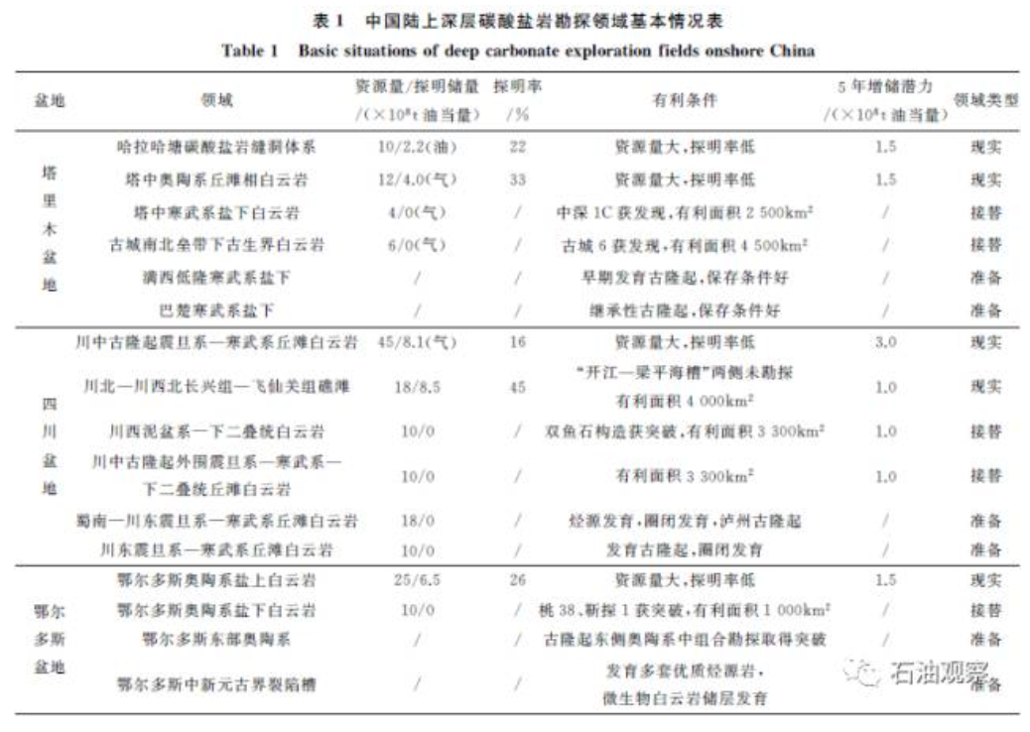

深层碎屑岩领域“十三五”期间仍可为勘探发展做出重要贡献，其中现实领域面积约为10×104km2，石油资源量约为8×108t，天然气资源量约为5×1012m3，主要分布在库车白垩系、川中—川西须家河组以及准噶尔腹部侏罗系—白垩系.接替勘探领域面积约为34×104km2，石油资源量约为40×108t，天然气资源量约为8×1012m3，主要分布在渤海湾盆地、塔里木盆地、准噶尔盆地以及松辽盆地（表2）。

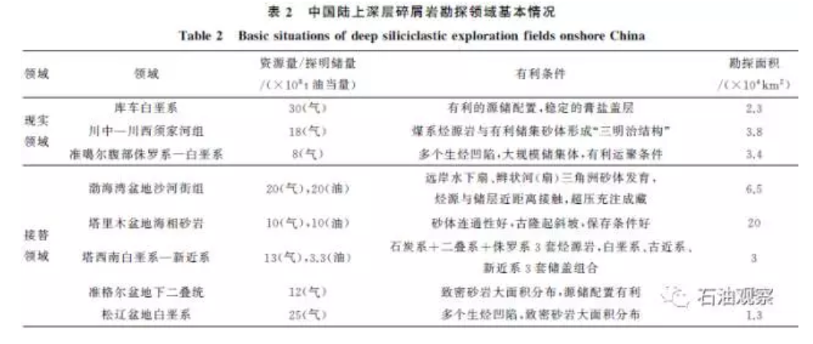

深层火山岩领域资源量约为60×108t油当量，探明率低，其中现实领域剩余资源量约为40×108t，主要分布在准噶尔盆地、松辽盆地、三塘湖盆地、渤海湾盆地；接替领域资源量约为16×108t油当量，主要分布在吐哈盆地、塔里木盆地以及四川盆地。

**4.3 我国陆上深层将是未来油气开发的重要领域深层油气**

目前处于开发的初始阶段或试验阶段，因此储量动用率较低，但随着深层油气开发的推进，陆续建成了一批以深层为主的油气田，如普光气田、元坝气田、安岳气田、克深气田、塔河油田等，正在逐步攻克深层三高（高温、高压、高含硫）油气藏开发的世界级难题，正在逐步完善深层水平井钻井—完井技术、三高层系小井眼测井技术、体积压裂技术，初步集成了三高气田高效开发—腐蚀防护—超大规模深度净化技术—安全控制等一系列综合开发技术，基本形成了深层油气藏开发工程配套技术，为深层油气产能建设提供了强有力的技术保障，随着开发技术的进一步完善，陆上深层将是未来油气开发的主要领域之一，预计深层天然气产量到2020年将增加到1500×108m3，成为天然气上产的主要领域（图4）。

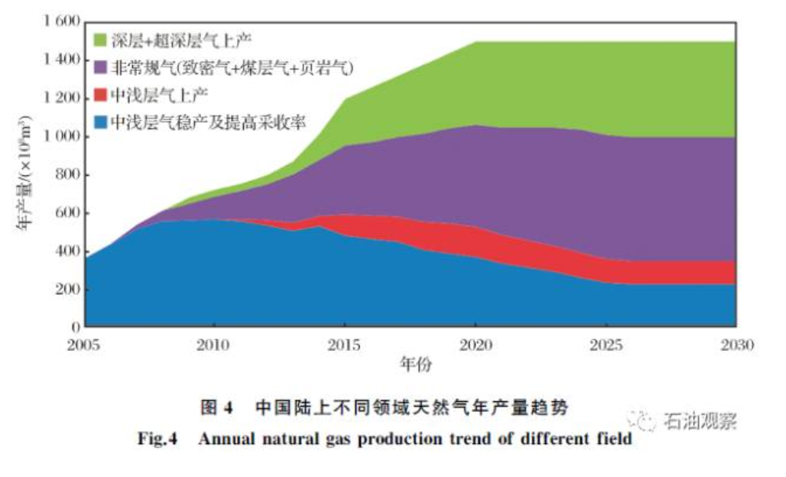

**5 结语**

理论技术进步是深层油气勘探获得突破的关键，如，普光气田勘探发现得益于地质上拓展了前人认识进行构造—岩性气藏的勘探及高精度地震的应用，龙岗气田的勘探突破得益于地质上对台地边缘带岩性气藏认识的突破及配套工程技术的进步，安岳特大型气田的发现得益于对克拉通盆地、继承性古隆起、缓坡沉积新模式等一系列地质认识的突破及钻井、地震、测井等一系列配套技术攻关。尽管前期一些深层大油气田的发现在一些地质理论认识及勘探技术方面获得了巨大进展，但仍存在一些关键理论认识和技术瓶颈急需攻关解决，主要包括以下5方面：①集成创新深层油气勘探开发理论，突破以往基于浅层的地质认识，形成针对深层的勘探开发理论体系；②进行地震勘探开发新技术的重点攻关，发展“两宽一小”、“两宽一高”、“复杂构造建模”等地震数据采集处理新技术，逐渐完善三维多尺度储层精细评价、深层低幅度构造成像等新技术，逐渐形成地震采集—处理—解释一体化技术，进而保障准确落实深层复杂目标；③研发具有我国自主知识产权的新型高效破岩装备及配套工具，进一步完善深井“一趟钻”技术，降低钻井成本，提深层大斜度井以及水平井作业效率及效益；④研制高效环保的钻井液、耐高温压高硫化氢的固井材料、对储层低伤害且环保压裂液；⑤研究“长井段无工具暂堵压裂”、“多级压裂”等适用于深层复杂储层的体积改造技术。

强化深层油气勘探开发“工程化管理理念”，强化技术创新和集成应用，解决油气生产中的关键技术瓶颈，从勘探开发的全过程进行技术研发，全面提升研发、装备、技术和服务水平；改变目前惯用的单纯的项目研究，形成以问题为导向的攻关体制；改变目前单纯技术研究、生产制造分离的现状，逐渐形成技术研发—生产制造一体化体制；改变目前多个单一学科相互独立开展研究的现实，逐渐实现多学科、多系统协同攻关，做到新技术、新方法快速在生产中得到应用，做到科研和生产密切结合。

注重技术的适用性和经济性。目前国际油价在低位运行，实现深层油气快速增储上产并且又要降低成本、保持效益规模，要不断创新勘探开发模式，从全过程、全环节控制成本，通过高校—企业、企业—油田等一体化联合攻关，实现勘探开发技术的跨越，形成可复制、可推广的技术体系。

当前，全球新一轮产业革命正在兴起，已迈向工业技术4.0时代，技术创新空前活跃，保持技术的领先地位和理论认识的突破是大石油行业发展壮大的保障.深层作为重要的油气资源战略接替领域，亟需从国家层面列为国家重点研发计划，集中相关油气公司、石油院校及科研单位研究力量，攻克制约深层发展的重大基础理论和共性技术难题，集成涉及深层领域相关成果，构建深层油气勘探开发理论、技术体系，支撑深层领域快速发展。（**来源：《天然气地球科学》，2017年 28卷 8期**）